BAB I
PENDAHULUAN

  - LATAR BELAKANG PENCIPTAAN
Pada dasarnya, manusia memiliki kebutuhan untuk mencintai dan dicintai. Cinta menurut kamus besar bahasa Indonesia merupakan wakil dari perasaan kasih, sayang, atau rindu yang sangat dalam. Namun dalam konteks atau kadar kalimat tertentu, ia bisa juga mewakili perasaan sedih. Sesuai dengan teori hirarki kebutuhan manusia yang dikemukakan oleh Maslow. Dalam bukunya Maslow’s Hierarchy Of Needs, diterangkan bahwa manusia memiliki beberapa point penting untuk memenuhi kebutuhan hidupnya yaitu kebutuhan fisiologis, rasa aman, mencintai dan dicintai, dihargai, dan akualisasi diri. Hal ini mendukung kebutuhan manusia berupa cinta yang harus terpenuhi. Namun yang ingin diangkat penulis bukanlah cinta yang dialami oleh sesama manusia, melainkan cinta yang ditujukan Tuhan kepada manusia yang disebut juga dengan cinta Agape.
Pada kesempatan ini pada dasarnya penulis ingin menuangkan ide atau pengalaman pribadi penulis terhadap cinta Agape atau cinta yang ditunjukan Tuhan kepada manusia itu sendiri. Sebagai contoh konkret cinta agape yang bisa dirasakan oleh semua orang adalah adanya alam yang sangat baik adanya. Ini dibuktikan dengan adanya Firman dalam Alkitab dan Al-qur’an. Dalam kitab suci tersebut disebutkan bahwa Tuhan Yang Maha Esa menciptakan alam semesta baik adanya.
Pengalaman pribadi yang dimaksud berupa pengalaman empiris yang dilalui oleh penulis. Sebagai contoh pengalaman tersebut adalah, penulis bukanlah seorang yang lahir dari keluarga yang sangat kaya. Semasa kecil, penulis mengalami kekurangan biaya, khususnya di bidang pendidikan. Namun, dengan cinta kasih Tuhan kepada penulis, akhirnya penulis bisa melalui tahap tahap tersebut hingga akhirnya penulis bisa sampai pada penyusunan tugas akhir di Universitas Pasundan. Pengalaman lain yang lebih umum adalah dimana cinta kasih Tuhan selalu mengampuni segala kesalahan yang dilakukan manusia. Tidak bisa dipungkiri bahwa manusia adalah tempatnya dosa. Namun yang dirasakan oleh penulis adalah penulis bisa merasakan ketenangan dan kelegaan saat bisa mengakui segala dosa dan bertobat dalam doa kepada Tuhan Yang Maha Esa. Dari pengalaman itulah penulis ingin menggarap ciptaan ini melalui tema Cinta Agape.

  - TUJUAN PENCIPTAAN
Adapun tujuan dari penciptaan karya ini adalah sebagai berikut :
- Penulis ingin mentransformasikan sebuah cerita menjadi sebuah karya musik instrumental dengan kategori musik programma dengan judul “Cinta Agape”.
- Penulis ingin menciptakan dasar cerita “Cinta Agape” dengan meminjam cerita Nabi Yusuf.
- Penulis ingin menciptakan karya “Cinta Agape” dengan gaya dan orisinalitas yang nyata agar karya ini tidak dianggap sebagai plagiat melainkan karya yang sah.

  - SISTEMATIKA PENULISAN
BAB I PENDAHULUAN
  - Latar Belakang Penciptaan
Berisikan tentang uraian mengenai alasan-alasan baik yang bersifat tekstual maupun kontekstual yang melatar belakangi penciptaan karya yang akan/sedang dibuat.
  - Tujuan Penciptaan
Berisikan tentang hal-hal yang ingin dicapai oleh pencipta, baik untuk pribadi, masyarakat, maupun institusi/kampus.
  - Sistematika Penulisan
Berisikan mengenai sistem tata tulis (out line) yang akan dipergunakan pada saat penulisan Tugas Akhir. Sistem tata tulis minimal harus mengikuti sistem tata tulis yang sudah ditetapkan oleh Program Studi Seni Musik FISS Unpas.

BAB II LANDASAN KONSEPTUAL
Berisikan mengenai uraian konsep yang dijadikan landasan penciptaan/komposisi musik. Uraiannya bisa berupa teori atau pun rujukan-rujukan yang bersumber dari buku atau sumber-sumber lain yang telah diakui kebenarannya dan dijadikan acuan atau landasan ketika menjelaskan / mendeskripsikan komposisi.
2.1. Acuan Karya
Berisikan tentang referensi-referensi karya atau teori-teori yg mendukung proses penciptaan karya.
2.2. Dasar Pemikiran
Uraian tentang konsep yg dijadikan dasar penciptaan/komposisi musik dalam hubungannya dengan acuan karya. Perbedaan acuan karya dengan desain pemikiran : acuan karya mengidentifikasi dan mendeskripsikan karya-karya orang (karya yang dijadikan acuan atau karya yang akan dijadikan referensi). Sementara dasar pemikiran berisikan tentang langkah dan hal-hal dari karya-karya yang dijadikan acuan/referensi.

BAB III PROSES PENCIPTAAN
  - Ide/Gagasan
Berisikan tentang uraian/pemaparan tentang ide/gagasan yang dijadikan dasar penciptaan komposisi.
  - Konsep Garap
Berisikan tentang proses pembuatan dari komposisi itu sendiri.

BAB IV PROSES PRODUKSI PERTUNJUKAN
  - Proses Latihan
Berisikan tentang uraian/pemaparan tentang tahapan-tahapan dari proses transformasi ide/gagasan dari karya TA terhadap para player beserta sarana dan pra sarana lainnya selama latihan sampai pada akhirnya karya tersebut siap untuk dipertunjukan.

4.2. Konsep Pementasan
4.2.1. Tata Pentas
4.2.2. Tata Suara
4.3.3. Tata Busana (Kostum Pentas)

BAB V PENUTUP
Berisikan tentang pengalaman-pengalaman empiris mahasiswa selama pembuatan dan pementasan karya.

BAB II
LANDASAN KONSEPTUAL

  - ACUAN KARYA
- Kembali ke Sekolah (Sherina)(cipt.Elfa Secioria)
- Mentega dan Roti (Lagu anak) (cipt. Anonim)
- Allah Kudus (HPM)(cipt.Robert & Lea Sutanto)
- In The Stone (Earth Wind and Fire)(cipt. Allee Willis)
- Balonku (cipt. AT Mahmud)
Karya karya diatas sangat menginspirasi penulis dalam membuat karya cinta agape yang dibawakan melalui cerita Nabi Yusuf. Konsep pembuatan karya ini adalah mempresentasikan cinta Agape yaitu cinta yang ditujukan Tuhan kepada manusia melalui musik yang dibuat berupa sebuah cerita yaitu cerita Nabi Yusuf. Dalam kehidupan nabi Yusuf terdapat banyak bukti cinta yang ditunjukan Tuhan kepada nabi Yusuf. Cerita Nabi Yusuf terdapat dalam dua kitab suci yang berbeda yaitu Alkitab dan Al-qur’an, sehingga dapat memudahkan pendegar untuk lebih memahami cerita. Dari cerita tersebut dapat dibagi menjadi 3 bagian cerita. Bagian 1 adalah masa kecil Yusuf, bagian 2 adalah masa sulit Yusuf, dan bagian 3 adalah bagian dimana Yusuf bangkit dari keterpurukan dan mendapatkan kembali kemuliaannya.
Dalam cerita nabi Yusuf diceritakan bagaimana seorang pemuda yang lahir dari keluarga yang sempurna dan kaya. Kehidupan masa kecil Yusuf sangatlah beruntung. Ia lahir dikeluarga kaya dan menjadi anak kesayangan dari ayahnya Yakub. Dalam bagian inilah disebut bagian 1 dimana menjadi bagian awal pada musik yang mengandung emosi ceria dan bahagia. Yusuf merupakan anak ke 12 dari 13 bersaudara. Yusuf merupakan anak kesayagan dari ayahya, dan bentuk kasih sayang ayah Yusuf adalah dengan memberikan jubah istimewa kepada Yusuf.
Pada bagian 1, penulis terinspirasi oleh materi musik dari beberapa musik anak. Sebagai contoh, penulis mengutip materi musik dari lagu “Kembali ke Sekolah” dan “Mentega dan Roti”, serta “Balonku”. Materi yang diambil dari lagu “Kembali ke Sekolah” adalah rimik drum yang dimainkan seolah langkah kaki anak yang gembira seperti:
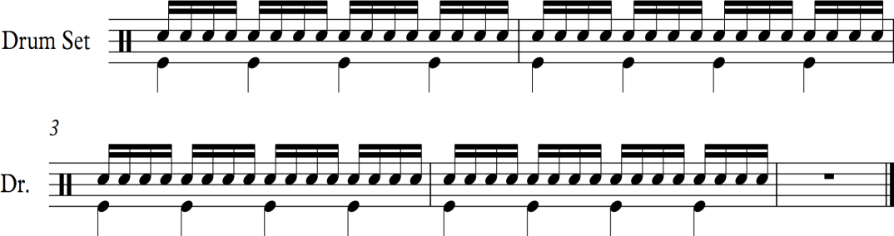

Materi yang diambil dari lagu baloku adalah ritmik melodi utama yang menjadi tema pertama dalam musik bagian 1. Gambaran ritmis melodi yang diambil adalah:
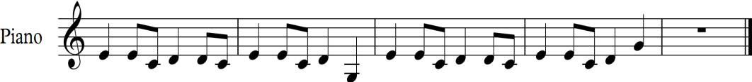
Dan materi musik yang diambil dari lagu mentega dan roti adalah poliritmis lagu yang juga merupakan melodi utama dalam tema ke kedua dalam musik bagian pertama. Materi musik tersebut adalah:

Dalam cerita Yusuf, saat Yusuf mulai remaja, Yusuf mulai mengalami masalah yang membuatnya terpuruk. Perlakuan ayahnya yang menganggap Yusuf sebagai anak emas membuat kakak kakaknya menjadi iri dengki kepada Yusuf. Pada suatu hari saat Yusuf sedang menggembalakan kambing domba ayahnya, kakak kakak Yusuf melemparkan Yusuf ke dalam sumur kosong. Setelah meleparkan Yusuf, mereka mengambil jubah istimewa Yusuf dan menodainya dengan darah domba agar ayah mereka percaya dengan tipuan yang dibuat oleh kakak kakak Yusuf dengan mengatakan bahwa Yusuf telah dimakan binatang buas. Kemudian tidak sampai disitu, saat ada sekelompok orang kaya yang menuju ke Mesir, kakak kakak Yusuf menjual sebagai budak kepada orang orang tersebut. Kemudian dibawalah Yusuf ke Mesir menjadi seorang budak. Tak hanya itu, dalam cerita juga disebutkan bahwa di Mesir Yusuf masuk kedalam penjara dan dikurung selama beberapa waktu. Di bagian inilah musik masuk ke dalam bagian 2 dimana keadaan membuat Yusuf terpuruk. Dalam bagian ini, musik akan berisi dengan emosi yang sedih dan sendu untuk menggambarkan keadaan cerita.
Dalam bagian 2 ini penulis mengutip materi lagu dari lagu “Allah Kudus” karena lagu ini mewakili emosi yang diperlukan di bagian 2. Materi lagu yang diambil adalah bentuk lagu dan polaritme harmoni yang bisa dipadu padankan dengan kantusfirmus sederhana sehingga dapat mewakili emosi yang ada pada bagian ke 2. Materi tersebut memiliki bentuk seperti:

Setelah bagian 2, musik akan masuk pada bagian 3 dimana Yusuf kembali menemukan kemuliaan yang direncakana Allah pada Nabi Yusuf. Dalam bagian ini musik akan kembali mengambil emosi kemuliaan, emosi senang dan ceria. Dalam cerita diceritakan bahwa sekalipun dalam penjara, Nabi Yusuf tetap melakukan hal baik. Yusuf memiliki suatu keahlian yang diberikan Allah secara istimewa, yaitu bisa mengartikan mimpi. Dalam penjara, Yusuf disenangi oleh teman teman di penjara dan jugaoleh kepala penjara. Dan suatu hari, raja Firaun yang merupakan Raja Mesir saat itu mengalami suatu mimpi. Ia mencari orang yang bisa mengartikan mimpinya ke seluruh mesir. Lalu singkat cerita ditemukanlah Yusuf dan dari situ Yusuf menjadi orang kedua yang paling berkuasa di Mesir. Di bagian inilah dimana emosi cerita akan diwakili oleh musik bagian 3. Pada bagian 3 penulis mengambil parameter musik dari “Earth Wind and Fire” yaitu parameter poliritmik harmoni. Materi yang diapakai dapat digambarkan seperti:

- Definisi Musik
Menurut Merriam pada buku “The Anthropology of music” (1964 : 32-33), musik merupakan suatu lambang dari hal-hal yang berkaitan dengan ide-ide, maupun perilaku masyarakat.

Menurut Karl Edmund Prier dalam bukunya “Ilmu Bentuk Musik” (1996), musik adalah suatu peristiwa, karena itu ia hidup. Oleh karena itu musik bertentangan dengan peraturan, peraturan-peraturan yang dibuat dalam ilmu harmoni, ilmu bentuk musik, dan ilmu kontrapung tidak dibuat terlebih dahulu untuk mengatur musik, akan tetapi merupakan kesimpulan dari pergaulan dengan musik.
Musik adalah seni yang paling abstrak sekaligus juga merupakan realitas fisika bunyi yang memiliki banyak keunggulan untuk membantu pendidikan watak halus seseorang. Musik telah banyak dikaji oleh para pemikir, kaum agama, pendidik, dan teoritikus seni, selain sebagai seni, musik banyak digunakan untuk berbagai keperluan mulai dari tradisi, adat, hiburan, maupun pendidikan.

Menurut pendapat Soeharto. M dalam buku “Kamus Musik” (1992 : 86) Pengertian musik adalah pengungkapan melalui gagasan melalui bunyi, yang unsur dasarnya berupa melodi, irama, dan harmoni dengan unsur pendukung berupa gagasan, sifat dan warna bunyi. Namun dalam penyajiannya, sering dengan unsur-unsur lain, seperti bahasa, gerak, atau pun warna. Melodi adalah rangkaian dari sejumlah nada atau bunyi, yang ditanggapi berdasarkan perbedaan tinggi rendah (pitch) atau naik turunnya. Dapat merupakan satu bentuk rangkaian dari sejumlah nada atau bunyi, yang ditanggapi berdasarkan perbedaan tinggi rendah (pitch) atau naik-turunnya. Dapat merupakan satu bentuk ungkapan penuh atau hanya berupa penggalan ungkapan. Irama adalah gerak yang teratur yang mengalir, karena munculnya aksen secara tetap. Keindahan akan lebih terasa oleh adanya jalinan perbedaan nilai dari satuan-satuan bunyinya (duration). Disebut juga ritme, rhythme, atau pun rhytm. Harmoni adalah perihal keselarasan paduan bunyi. Secara teknis meliputi susunan, peranan, dan hubungan dari sebuah paduan bunyi dengan sesamanya, atau dengan bentuk keseluruhannya.

- MUSIK PROGRAMMA
Dalam ensiklopedi encarta perangkat lunak microsoft tahun 2009, s.v.programme music adalah musik yang melukiskan atau diinspirasi oleh sebuah subjek non musikal seperti sebuah cerita, objek atau pemandangan, melalui pemakaian efek efek musikal. Contoh contoh musik programma adalah bunyi bunyi instrumen bel bel gereja yang ditampilkan oleh Nicolo Paganini melalui permainan biolanya dan mars mars militer, himne himne, atau nyanyian nyanyian patriotik dalam hal ini material dan tekhnik musik dipakai untuk mewakili ide ide komposer.

- TEORI DESAIN
Prinsip-prinsip desain merupakan cara kerja yang digunakan oleh seorang komposer dalam mewujudkan komposisinya. Cara-cara itu bersifat estetis-psikologis. Artinya, cara itu dapat menghadirkan keindahan pada komposisi atau karya musik yang diciptakan, dan cara itu umum dijumpai dalam berbagai hal yang tergolong ekstramusikal. Winold (1986; 155-158) membedakan cara-cara tersebut menjadi 4, yaitu repetisi, kontras, variasi dan return.
Repetisi merupakan ulangan langsung pernyataan (statement) atau material musikal pokok yang diperkenalkan sebelumnya. Kontras merupakan presentasi material musikal baru, yang tidak berhubungan dengan material asli. Variasi merupakan prinsip ketiga yang berposisi diantara repetisi dan kontras; dengan variasi, sejumlah aspek karyanya berubah, tetapi kita masih mampu mengenal keasliannya. Return merupakan pemakaian kembali material pernyataan sesudah adanya material kontras dan/atau variasi.

- TEORI HARMONI
Harmoni atau paduan nada ialah bunyi gabungan dua nada atau lebih, yang berbeda tinggi rendahnya dan dibunyikan secara serentak. Dasar dari paduan nada tersebut ialah trinada (Jamalus, 1988 : 30). Paduannada tersebut merupakan gabungan tiga nada yang terdiri atas nada akar, nada terts dan nada kwint. Lebih lanjut Kodijat (1986 : 32)mengatakan harmoni adalah selaras, sepadan, bunyi serentak menurutharmoni, yaitu pengetahuan tentang hubungan nada-nada dalam akord,serta hubungan antara masing-masing akord. Dari pendapat tersebut dapat disimpulkan bahwa harmoni adalahpaduan nada-nada yang apabila dibunyikan secara bersama-sama akanmenghasilkan keselarasan bunyi. Miller (penerjemah Bramantyo, tanpatahun : 48) mengatakan, bahwa harmoni adalah elemen musikal yang didasarkan atas penggabungan secara simultan dari nada-nada, sebagaimanadibedakan oleh rangkaian nada-nada dari melodi. Melodi merupakansebuah konsep horizontal, sedangkan harmoni adalah konsep vertikal.

- Definisi MELODI
Melodi adalah rangkaian dari beberapa nada atau sejumlah nadayang berbunyi atau dibunyikan secara berurutan (Soeharto, 1992 : 1), lebih lanjut, Miller (penerjemah Bramantya, tanpa tahun : 37) mengatakanbahwa melodi adalah suatu rangkaian nada-nada, serta nada-nada darimelodi membentuk suatu ide musikal yang komplit. Melodi adalahsusunan rangkaian nada (bunyi dengan getaran teratur) yang terdengarberurutan serta berirama dan mengungkapkan suatu pikiran dan perasaan (Jamalus, 1988 : 16).
Dari pengertian-pengertian tersebut, dapat dikatakan bahwa melodi merupakan rangkaian nada-nada yang teratur, yang disusun secara ritmis yang mengungkapkan suatu pikiran dan perasaan. Dalam pengertian yang singkat, Ratner (1977 : 29) mengatakan bahwa melodi adalah garis darinada-nada. Melodi dapat naik dan turun, serta melodi juga dapat tetap ditempatnya untuk waktu singkat dan lama dalam satu nada, serta melodijuga mempunyai wilayah nada yang luas dan sempit.

- Jenis INSIPIT
Menurut Winold (1986) insipit adalah isyarat pembuka frase, yang digolongkan menjadi insipit ritmik, melodis dan harmonis, seperti berikut:
      - Insipit Ritmik
Insipit Tetik : dimulai pada ketukan pertama.
Insipit Anakustik : dimulai pada ketukan kedua, ketiga, atau keempat.
Insipit Pasca Ketukan : dimulai pada setengah ketukan pertama.
      - Insipit Melodis
Akord : menggunakan nada-nada akord seperti 1 3 5
Non Akord : menggunakan nada-nada non akord seperti 2 1, 4 3, 6 5, 7 1, 4 5

      - Insipit Harmonis
Tonika : dimulai dari akord I
Dominan : dimulai dari akord V
Subdominant : dimulai dari akord I
Supertonika : dimulai dari akord II
Median : dimulai dari akord iii

- Kebutuhan Manusia
Pada dasarnya, manusia memiliki kebutuhan untuk mencintai dan dicintai. Cinta menurut kamus besar bahasa Indonesia merupakan wakil dari perasaan kasih, sayang, atau rindu yang sangat dalam. Namun dalam konteks atau kadar kalimat tertentu, ia bisa juga mewakili perasaan sedih. Sesuai dengan teori hirarki kebutuhan manusia yang dikemukakan oleh Maslow. Dalam bukunya Maslow’s Hierarchy Of Needs (1943), diterangkan bahwa manusia memiliki beberapa point penting untuk memenuhi kebutuhan hidupnya yaitu kebutuhan fisiologis, rasa aman, mencintai dan dicintai, dihargai, dan akualisasi diri.

- Definisi Cinta
Menurut Don Krow WJoKrow@aol.com, ada 4 kata dalam bahasa Yunani yang menerangkan arti atau makna dari cinta kasih yaitu:
- Agape
- Cinta kasih yang ditunjukan oleh Tuhan Yang Maha Esa kepada manusia.
- Storge
- Cinta yang ditunjukan oleh manusia kepada orang tua dan saudara.
- Philia
- Cinta yang ditunjukan oleh manusia kepada sahabatnya
- Eros
- Cinta yang ditunjukan oleh manusia kepada lawan jenisnya.
- Jenis Cinta Kasih Manusia
Dalam http://tifany-tifa.blogspot.com/2010/10/pengertian-belas-kasih.html, diterangkan bahwa berdasarkan arah pandanganya, cinta kasih manusia dapat dibedakan menjadi dua, yaitu:
- Cinta kasih secara vertikal yaitu meliputi cinta kasih terhadap Tuhan sebagai sang pencipta, termasuk apapun yang berhubungan langsung dengan Tuhan itu sendiri. Seperti Cinta kasih terhadap Agama, Nabi, KitabSuci, Malaikat, dan lainnya.
- Cinta kasih secara horisontal yaitu meliputi cinta kasih terhadap lingkungannya. seperti Cinta kasih terhadap antar sesama Manusia, Alam, Hewan dan Tumbuhan

- Revisi
Menurut kamus besar bahasa Indonesia, yang dimaksud revisi adalah peninjauan (pemeriksaan) kembali untuk perbaikan (nomina). Revisi dalam pekerjaan penciptaan disini adalah upaya upaya memperbaiki material dan atau tekhnik tekhnik musikal yang diyakini belum tepat untuk mengekspresikan ide ide musik yang diinginkan komposer.
- Interval
Dalam musik ada yang dikenal dengan interval. Interval manurut Karl Edmund Pier, interval adalah sebuah jarak antara nada satu ke nada yang lainnya, baik jarak nada ke atas maupun jarak nada ke bawah. Interval memiliki beberapa nama dan ciri khas, yaitu:
      - Prim : jarak nada yang sama. Contoh C ke C.
Kesan : kompak, polos
      - Sekon : jarak nada satu dengan dua. Contoh C ke D
Kesan : melangkah
      - Terts : jarak nada satu dengan tiga. Contoh C ke E (besar), atau C ke Eb (kecil)
Kesan : cerah (terts besar), sempit, gelap , sedih,(terts kecil)
      - Kwart : jarak nada satu dengan empat. Contoh C ke F
Kesan : selaras
      - Kwint : jarak nada satu dengan lima. Contoh C ke G
Kesan : selaras
      - Sekst : jarak nada satu dengan enam. Contoh C ke A
Kesan : meyakinkan
      - Septim : jarak nada satu dengan tujuh. Contoh C ke B
Kesan : keterlaluan dan ingin diselesaikan
      - Oktaf : jarak nada satu dengan delapan. Contoh C ke C’
Kesan : megah, meyakinkan

  - DASAR PEMIKIRAN
Musik merupakan sarana doktrinasi paling ampuh dan paling lembut. Menurut Aristoteles musik mempunyai kemampuan sebagai terapi rekreatif, mendamaikan hati yang gundah dan menumbuhkan jiwa patriotisme. Menurut M.Soeharto dalam buku "Kamus Musik" dijelaskan bahwa pengertian musik adalah pengungkapan gagasan melalui bunyi, yang unsur dasarnya berupa melodi, irama, dan harmoni dengan unsur pendukung berupa gagasan, sifat dan warna bunyi.
Oleh karena itu penulis menggunakan musik sebagai sarana untuk mengungkapkan dan menyampaikan perasaan atau doktrin yang dimiliki kepada pendengar atau konsumen. Bagi sebagian orang musik yang membawa perasaan atau emosi adalah hanya musik yang menggunakan vokal. Karena dalam vokal terdapat bahasa verbal yang bisa dimengerti manusia dengan mudah. Namun pada kenyataannya semua jenis musik memiliki emosi dan perasaan tersendiri. Tidak hanya musik vocal saja, namun juga musik instrumen. Dari sinilah penulis mencoba metode musik instrumen untuk memberikan atau mempengaruhi pendengar dari apa yang penulis rasakan.
Satu hal yang penting dalam pembuatan sebuah karya adalah tema musik. Karena dalam pembuatan karya apapun seni musik, seni, tari, seni rupa, dan lain lain, membutuhkan adanya tema atau dasar pembuatan. Dalam hal ini penulis memiliki tema cinta kasih. Yang ingin penulis sampaikan adalah mengenai bermacam” cinta kasih yang ada di dunia ini. Yang selama ini kita tahu mengenai cinta adalah rasa sayang seseorang kepada yang lain tanpa melihat kekurangan orang yang dicintai. Namun sebenarnya makna yang lebih dalam dari itu adalah rasa ingin memberi dari seseorang untuk seorang yang dicinta tanpa mengharapkan imbalan. Dari penjelasan berikut, ada terdapat 4 jenis cinta yang ada di dunia. Beberapa jenis cinta menurut bahasa Yunani:

- Agape
- Cinta kasih yang ditunjukan oleh Tuhan Yang Maha Esa kepada manusia.
- Storge
- Cinta yang ditunjukan oleh manusia kepada orang tua dan saudara.
- Philia
- Cinta yang ditunjukan oleh manusia kepada sahabatnya
- Eros
- Cinta yang ditunjukan oleh manusia kepada lawan jenisnya.

Dari keempat hal ini, penulis akan mencoba untuk mempresentasikan salah satu jenis cinta Agape melalui instrumental musik. Dan harapan penulis adalah pendengar atau penikmat musik bisa merasakan representasi salah satu jenis cinta tersebut melalui instrumental musik yang dibuat.
Penulis membuat komposisi ini menjadi recital musik yang sederhana. Konsep penyajian yang diangkat adalah pertunjukan musik dengan format band dengan tema yang merepresentasikan Agape atau cinta kasih Allah kepada manusia.
Konsep yang diangkat dalam konsep garap “Cinta Agape” adalah jenis musik programma. Istilah musik programma atau fungsional dari Leonstein. Structure and Style, the study and analisys of musical forms (Evanston, Illinois: Summy-Birchard Company, 1962), 70.
Musik programma dalam encarta dictionary software microsoft tahun 2009, perangkat lunak microsoft, s.v.programme music = musik yang melukiskan atau diinspirasi oleh sebuah cerita, objek atau pemandangan. Maka dari itu penulis membuat musik yang melukiskan cinta Tuhan kepada manusia melalui dasar cerita Nabi Yusuf. Melalui cerita Nabi Yusuf, penulis menggarap musik dari bagian pertama sampai bagian ketiga berdasarkan cerita yang telah ada.
Melalui karya musik programma berjudul cinta agape, penulis ingin menggambarkan kasih Allah kepada manusia dengan parameter parameter ritme,melodi, harmoni, forma, suara (sound) dan berbagai istilah verbal seperti tanda”tempo, dinamika dan judul komposisi dalam part part majemuk karya A, B, C.

BAB III
PROSES PENCIPTAAN

3.1. IDE/GAGASAN

Penciptaan karya “Cinta Agape” diawali dengan adanya beberapa ide atau gagasan yang terdiri dari dua jenis. Yang pertama merupakan ide gagasan verbal atau non musikal dan ide gagasan non verbal atau musikal itu sendiri.
Ide verbal yang ada dalam karya “Cinta Agape” adalah pada dasarnya, manusia memiliki kebutuhan untuk mencintai dan dicintai. Cinta menurut kamus besar bahasa Indonesia merupakan wakil dari perasaan kasih, sayang, atau rindu yang sangat dalam. Namun dalam konteks atau kadar kalimat tertentu, ia bisa juga mewakili perasaan sedih. Sesuai dengan teori hirarki kebutuhan manusia yang dikemukakan oleh Maslow. Dalam bukunya “Maslow’s Hierarchy Of Needs”, diterangkan bahwa manusia memiliki beberapa point penting untuk memenuhi kebutuhan hidupnya yaitu kebutuhan fisiologis, rasa aman, mencintai dan dicintai, dihargai, dan akualisasi diri. Namun yang ingin diangkat penulis bukankah cinta yang dialami oleh sesama manusia, melainkan cinta yang ditujukan Tuhan kepada manusia yang disebut juga dengan cinta Agape. Menurut Don Krow, ada 4 kata dalam bahasa Yunani yang menerangkan arti atau makna dari cinta kasih yaitu:
    - Agape
- Cinta kasih yang ditunjukan oleh Tuhan Yang Maha Esa kepada manusia.

    - Storge
- Cinta yang ditunjukan oleh manusia kepada orang tua dan saudara.
    - Philia
- Cinta yang ditunjukan oleh manusia kepada sahabatnya
    - Eros
- Cinta yang ditunjukan oleh manusia kepada lawan jenisnya.

Pada kesempatan ini pada dasarnya penulis ingin menuangkan ide atau pengalaman pribadi penulis terhadap cinta Agape atau cinta yang ditunjukan Tuhan kepada manusia itu sendiri. Pengalaman pribadi yang dimaksud berupa pengalaman empiris yang dilalui oleh penulis. Sebagai contoh pengalaman tersebut adalah, penulis bukanlah seorang yang lahir dari keluarga yang sangat kaya. Semasa kecil, penulis mengalami kekurangan biaya, khususnya di bidang pendidikan. Namun, dengan cinta kasih Tuhan kepada penulis, akhirnya penulis bisa melalui tahap tahap tersebut hingga akhirnya penulis bisa sampai pada penyusunan tugas akhir di Universitas Pasundan. Pengalaman lain yang lebih umum adalah dimana cinta kasih Tuhan selalu mengampuni segala kesalahan yng dilakukan manusia. Tidak bisa dipungkiri bahwa manusia adalah tempatnya dosa. Namun yang dirasakan oleh penulis adalah penulis bisa merasakan ketenangan dan kelegaan saat bisa mengakui segala dosa dan bertobat dalam doa kepada Tuhan Yang Maha Esa. Dan dari pengalaman itulah penulis ingin menggarap ciptaan ini melalui tema Cinta Agape.
Konsep pembuatan karya ini adalah mempresentasikan cinta Agape yaitu cinta yang ditujukan Tuhan kepada manusia melalui musik yang dibuat berupa sebuah cerita yaitu cerita Nabi Yusuf. Dalam kehidupan nabi Yusuf terdapat banyak bukti cinta yang ditunjukan Tuhan kepada nabi Yusuf. Cerita Nabi Yusuf terdapat dalam dua kitab suci yang berbeda yaitu Alkitab (Kejadian 36-50) dan Al-qur’an (QS. Yusuf), sehingga dapat memudahkan pendegar untuk lebih memahami cerita. Dari cerita tersebut dapat dibagi menjadi 3 bagian cerita. Bagian 1 adalah masa kecil Yusuf, bagian 2 adalah masa sulit Yusuf, dan bagian 3 adalah bagian dimana Yusuf bangkit dari keterpurukan dan mendapatkan kembali kemuliaannya.
Dalam perkembangan sejarah musik, musik instrumental muncul pada masa renaisanse. Renaissance dapat juga diartikan sebagai periode dalam Sejarah Eropa Barat dimana manusia mulai melakukan eksplorasi terhadap dunia, baik melalui perjalanan atau penjelajahan ke Timur maupun ke Selatan belahan bumi, tetapi mereka juga gemar mengembangkan ilmu pengetahuan dan kesenian. Oleh karena pikiran manusia menjadi semakin bebas, maka musik sekuler mulai muncul dan berkembang pula musik-musik instrumental yang semula kurang mendapatkan tempat di lingkungan tradisi gereja. Instrumen musik yang digunakan pada era ini sangatlah bervariasi dan beberapa masih dipakai hingga saat ini. Secara garis besar, instrumen musik pada era renaissance dapat dibagi menjadi brass, string, perkusi, dan woodwind. Instrumen brass yang terkenal adalah slide trumpet, cornett, trumpet, dan sackbut. Alat musik string yang terkenal adalah viol, lyre, irish harp, dan hurdy gurdy. Alat musik perkusi yang terkenal adalah tamborin dan jew’s harp, yang sangat terkenal untuk melamar kekasih mereka pada era renaissance. Lalu alat musik woodwind atau alat musik tiup dari kayu yang terkenal adalah shawm, read pipe, hornpipe, bagpipe, panpipe, transverse flute, dan recorder. Bahkan recorder masih diajarkan di sekolah dasar hingga saat ini.
Tetapi musik gereja tetap sangat penting dan gaya polifonik vokal sangat berkembang pada periode ini. Bahkan bisa dikatakan masa puncak perkembangan musik polifonik (gaya kejar-kejaran) adalah masa renaissance. Ciri-ciri musik polifonik adalah semua suara berdikari, sedapat-dapatnya dengan saling menirukan (kanon dan tehnik imitasi). Kesenian ini merupakan hasil kesatuan dari berbagai unsur musik dari seluruh Eropa, karena para pengarang menjelajah daerah-daerah sambil mempelajari gaya musik lokal dan mengarang di situ. Kalau polifonik dalam abad-abad pertengahan tidak berpangkal dari syair, tetapi merupakan suara tambahan, tidak mempedulikan keindahan bunyi, bisa dikatakn apalagi iramanya pelit, kini bunyi yang indah makin menentukan. Bunyi bersama diperhatikan, dalam musik dicari dan diungkapkan arti bahasa, arti bunyi kata. Musik menjadi makin manusiawi.
Yang menarik disimak adalah Lagu Gregorian dalam masa renaissance mengalami suatu perkembangan. Bahkan timbul tangga nada gregorian yang baru, ionis dan elois yang kemudian menjadi Mayor dan minor. Misa de Angelis dan Salveregina ditulis dengan tangga nada yang sudah mirip dengan Mayor. Selain itu timbul banyak sekuensi baru terutama untuk pesta-pesta orang kudus. Menjadi biasa juga untuk memberi kata baru pada nada-nada yang dilengkung (tropus). Namun di lain pihak lagu Gregorian mundur dan dirasa sebagai lagu wajib yang kalah bagusnya terhadap lagu polifonik.Dalam reformasi di gereja Protestan musik mendapat kedudukan baru: Berpangkal dari imamat umum, maka seluruh umat menjadi pelaksana liturgi. Maka timbulah nyanyian umat dalam bahasa pribumi (Koral). Martin Luther (1483-1546) sendiri mengarang sejumlah koral dan mengambil alih banyak lagu profan dengan memberi lirik rohani (Kontafaktur). Lagu dengan satu suara diperkembangkan menjadi motet (Michael Praetorius 1571-1621). Musik orgelpun mulai berkembang.
Musik era ini adalah musik di antara tahun 1400 sampai tahun 1600. Di Era ini manusia menjadi sadar akan martabatnya sebagai pribadi. Hal ini berhubungan dengan aliran humanisme yang mengetegahkan kembali ajaran dan kesenian Yunani. Akibatnya ialah bahwa manusia sedekit demi sedikit melepaskan diri dari ikatan gerejani dan sosial yang menentukan hidup dalam abad-abad pertengahan. Maka manusia menemukan kekayaan dalam dunia dan dalam diri-sendiri. http://www.majalahpraise.com/musik-gereja-pada-masa-renaissance-%281450-1700%29-507.html
Musik adalah salah satu kebutuhan manusia. Berbicara mengenai musik, Alan P Merriam menyebutnya sebagai suatu lambang dari hal-hal yang berkaitan dengan ide-ide maupun perilaku suatu masyarakat (Merriam,1964:32-33). Musik merupakan bagian dari kesenian, kesenian merupakan salah satu unsur kebudayaan (Koentjaraningrat, 1986 :203-204), dan merupakan salah satu kebutuhan manusia secara unviersal (Boedhisantoso,1982:23) yang tidak pernah lepas dari masyarakat.
Berdasarkan data data tersebut penulis membuat musik instrumental dengan tema Cinta Agape melalui ceria nabi Yusuf. Penulis juga memasukan unsur pengalaman pribadi yang dituangkan menjadi nada nada.. Dalam pembuatannya, dibutuhkan imajinasi yang cukup untuk membuat nada nada yang indah serta dibutuhkan keterampilan untuk membuat nada nada yang baik dan benar sehingga maksud dan tujuan penulis bisa tersampaikan dengan baik.
Ide gagasan non verbal atau musikal dari karya “Cinta Agape” terbagi atas 3 bagian yang memiliki prinsip desain kontras. Bagian pertama adalah bagian dimana cerita Nabi Yusuf dalam keadaan masih anak anak yang didalamnya terkandung emosi bahagia. Interval terts yang terdapat dalam chord mayor dan tangga nada mayor memiliki kesan yang cerah (Karl-Edmund Pier SJ, 2001 : 29). Maka dari itu penulis menggunakan tangga nada Mayor dan diawali dengan chord mayor agar dapat melambangkan suasana anak anak yang bahagia dan cerah.
Contoh Bagian 1
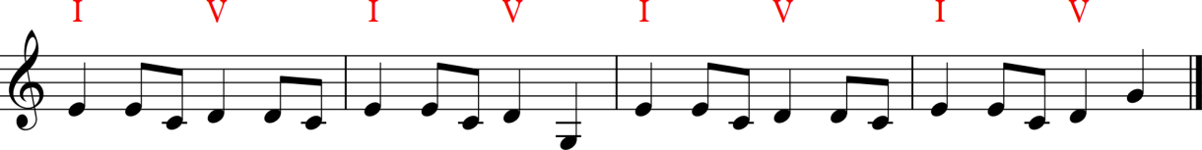
Sebaliknya pada bagian kedua memiliki emosi yang sedih yang dimiliki oleh interval terts kecil yang terdapat dalam chord minor dan tangga nada minor. Hal ini penulis gunakan untuk menggambarkan cerita bagian kedua dimana Nabi Yusuf mengalami masalah dan kesulitan.
Contoh Bagian 2
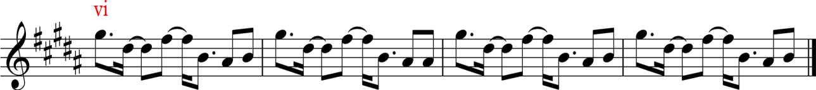

Bagian ketiga dimana dalam cerita Nabi Yusuf mengalami kemuliaan, musik juga menggunakan terts besar yang terdapat pada tangga nada mayor dan chord awal mayor.
Contoh Bagian 3
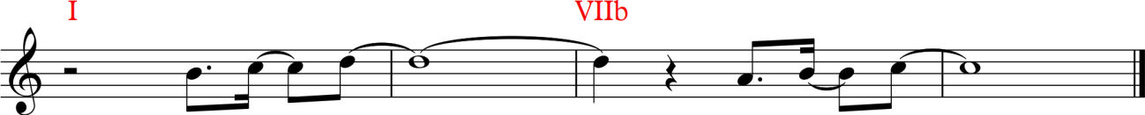

3.2 KONSEP GARAP
Dalam pembuatan karya “Cinta Agape” ini, penulis bekerja melalui beberapa proses. Proses tersebut terdiri dari beberapa tahap, yaitu penciptaan ide atau dasar pemikiran, penuangan ide kedalam musik melalui beberapa inspirasi dan referensi buku maupun musik, revisi, penulisan laporan, dan proses pertunjukan.
Tahap pertama yang dilakukan penulis adalah memikirkan ide atau dasar pemikiran penciptaan. Konsep garap yang digunakan adalah konsep garap musik programma. Dalam ensiklopedi encarta, perangkat lunak microsoft tahun 2009, s.v.programme music adalah musik yang melukiskan atau diinspirasi oleh sebuah cerita, objek atau pemandangan. Pada kesempatan ini penulis ingin menuangkan ide atau pengalaman pribadi penulis terhadap cinta Agape atau cinta yang ditunjukan Tuhan kepada manusia itu sendiri. Pengalaman pribadi yang dimaksud berupa pengalaman empiris yang dilalui oleh penulis. Sebagai contoh pengalaman tersebut adalah, penulis bukanlah seorang yang lahir dari keluarga yang sangat kaya. Semasa kecil, penulis mengalami kekurangan biaya, khususnya di bidang pendidikan. Namun, dengan cinta kasih Tuhan kepada penulis, akhirnya penulis bisa melalui tahap tahap tersebut hingga akhirnya penulis bisa sampai pada penyusunan tugas akhir di Universitas Pasundan. Pengalaman lain yang lebih umum adalah dimana cinta kasih Tuhan selalu mengampuni segala kesalahan yang dilakukan manusia. Tidak bisa dipungkiri bahwa manusia adalah tempatnya dosa. Namun yang dirasakan oleh penulis adalah penulis bisa merasakan ketenangan dan kelegaan saat bisa mengakui segala dosa dan bertobat dalam doa kepada Tuhan Yang Maha Esa. Dan dari pengalaman itulah penulis ingin menggarap ciptaan ini melalui tema Cinta Agape.
Dalam musik yang dimainkan, terdapat emosi emosi yang dibutuhkan dalam pembuatan karya yang didapatkan oleh penulis. Cinta Agape membutuhkan emosi emosi yang sendu dan berkesan suci yang juga terdapat dalam musik reinasanse, dimana pada masa itu musik digunakan hanya untuk pemujaan kepada Tuhan saja. Dari sinilah penulis bisa memasukan emosi yang dibutuhkan melalui referensi referensi musik atau teori yang ada.
Berikutnya setelah ide ide muncul, penulis mulai dengan menulis ide ide atau konsep yang akan dibuat kedalam musik. Penulisan penulisan ini dilakukan ke dalam laporan TA yang dibutuhkan untuk pertanggung jawaban mengenai pembuatan karya Cinta Agape. Selain menuliskan ke dalam laporan, penulis juga mulai memuat sampel atau contoh musik untuk diperdengarkan kepada dosen pembimbing dan dosen penguji. Penulis menggunakan software Cubase untuk membuat contoh musik atau minus one.
Konsep garap musik Cinta Agape memiliki rancangan yang diadobsi dari cerita nabi Yusuf melalui sumber Alkitab dan Al-qur’an. Dengan adanya cerita dasar, atau pondasi cerita yang dibuat musik, karya ini masuk ke dalam kategori musik yang dibuat berdasarkan sebuah ide dasar selain musik yang disebut dengan musik programma. Dalam pembuatannya terdapat 3 bagian bagian besar yang membentuk karya ini secara utuh.
Dalam cerita nabi Yusuf diceritakan bagaimana seorang pemuda yang lahir dari keluarga yang sempurna dan kaya. Kehidupan masa kecil Yusuf sangatlah beruntung. Ia lahir dikeluarga kaya dan menjadi anak kesayangan dari ayahnya Yakub. Dalam bagian inilah disebut bagian 1 dimana menjadi bagian awal pada musik yang mengandung emosi ceria dan bahagia. Yusuf merupakan anak ke 12 dari 13 bersaudara. Yusuf merupakan anak kesayagan dari ayahya, dan bentuk kasih sayang ayah Yusuf adalah dengan memberikan jubah istimewa kepada Yusuf. Kemudian dalam cerita Yusuf, saat Yusuf mulai remaja, Yusuf mulai mengalami masalah yang membuatnya terpuruk. Perlakuan ayahnya yang menganggap Yusuf sebagai anak emas membuat kakak kakaknya menjadi iri dengki kepada Yusuf. Berikut contoh materi musik bagian 1. Musik bagian 1 terdiri dari 3 sub bagian yaitu bagian A (intro), bagian B (Song), dan bagian C (Reff). Musik dimulai dengan insipit ritmik tetik, insipit melodis akord, dan insipit harmonis tonika yang diawali dengan 4 bar awal bagian A dan dilanjutkan dengan desain variasi bagian A’ sebanyak 8 bar. Kemudian musik dilanjutkan dengan desain kontras dengan masuk ke bagian B sebanyak 8 bar. Desain yang selanjutnya merupakan desain repetisi dari bagian B. Setelah adanya repetisi sebanyak 8 bar, musik kembali ke bagian A atau disebut dengan desain return. Kemudian musik masuk ke dalam desain variasi kedua dari bagian A yang menjadi bagian A’’. Musik dilanjutkan dengan desain kontras yang disambung dengan desain variasi pada bagian C dan bagian C’. Pada bagian inilah bagian 1 berakhir.
Pengembangan musik bagian 1 diawali dengan adanya ide parametrik rimis yang bersumber dari lagu Balonku yang memang di buat untuk lagu anak anak oleh AT.Mahmud. Dari sinilah penulis mengambil ritmik lagu balonku sebagain lambang anak anak yang juga terjadi dalam cerita Nabi Yusuf. Salah satu hal yang dialami oleh anak anak pada umumnya adalah anak anak senang dengan berlari lari, dan hal itu juga menjadi ide dengan dilambangkan dengan pukulan snare pada drum. Dari ide ide inilah penulis menggarap musik bagian pertama.

Bagian A (intro)
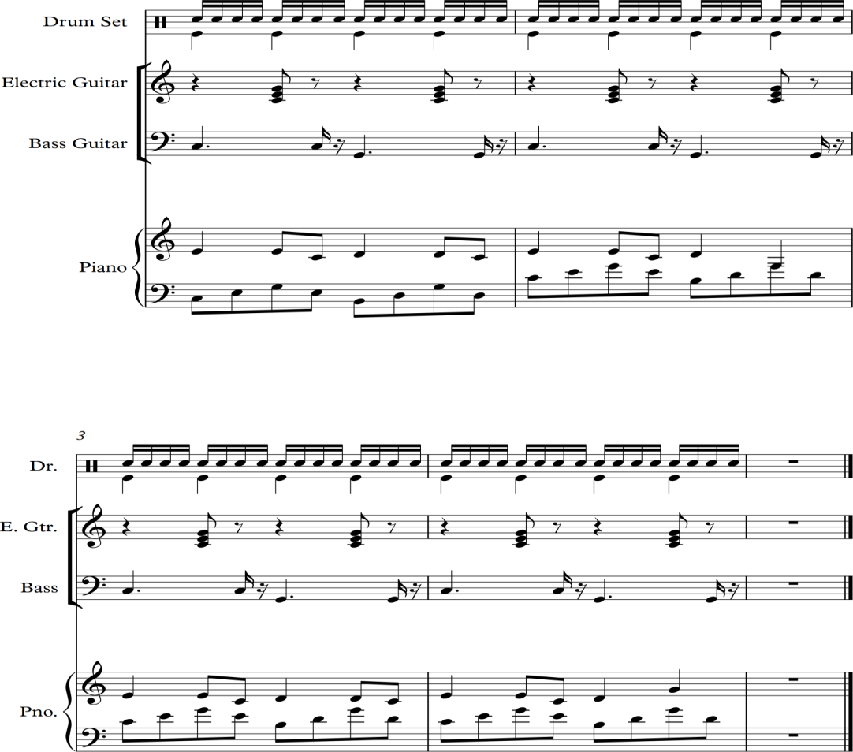
Bagian B
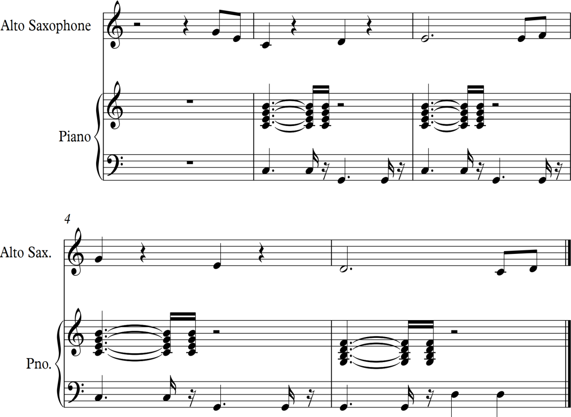
Bagian C
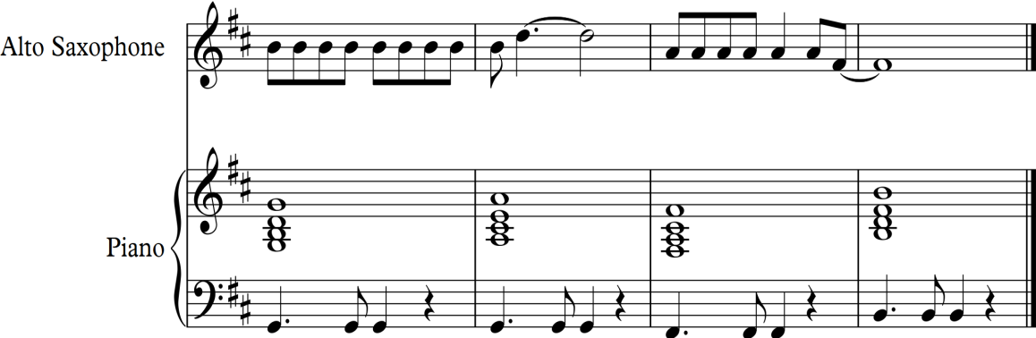

Pada suatu hari saat Yusuf sedang menggembalakan kambing domba ayahnya, kakak kakak Yusuf melemparkan Yusuf ke dalam sumur kosong. Setelah meleparkan Yusuf, mereka mengambil jubah istimewa Yusuf dan menodainya dengan darah domba agar ayah mereka percaya dengan tipuan yang dibuat oleh kakak kakak Yusuf dengan mengatakan bahwa Yusuf telah dimakan binatang buas. Kemudian tidak sampai disitu, saat ada sekelompok orang kaya yang menuju ke Mesir, kakak kakak Yusuf menjual sebagai budak kepada orang orang tersebut. Kemudian dibawalah Yusuf ke Mesir menjadi seorang budak. Tak hanya itu, dalam cerita juga disebutkan bahwa di Mesir Yusuf masuk kedalam penjara dan dikurung selama beberapa waktu. Di bagian inilah musik masuk ke dalam bagian 2 dimana keadaan membuat Yusuf terpuruk. Dalam bagian ini, musik akan berisi dengan emosi yang sedih dan sendu untuk menggambarkan keadaan cerita. Pada musik bagian 2 terdapat 5 sub bagian yang terdiri dari bagian A (intro), bagian B (song), bagian C (bridge), bagian D (reff), dan bagian E (interlude). Musik diawali dengan insipit rimtik tetik, insipit melodis non akord, dan insipit harmonis akord vi. Dimulai dengan bagian A selama 16 bar, kemudian dilanjutkan dengan desain kontras ke bagian B selama 8 bar dan desain kontras ke bagian C selama 8 bar, kemudian dilanjutkan dengan desain kontras bagian D selama 8 bar. Setelah itu musik masuk pada desain return yang membawa musik kembali pada bagian A selama 8 bar. Musik dilanjutkan dengan desain kontras pada musik bagian B dan bagian C yang telah mengalami variasi menjadi bagian B’ dan bagian C’ selama 8 bar. Selanjutnya musik kembali mengalami desain return ke bagian A dan dilanjutkan dengan kontras bagian E kemudian dilanjutkan dengan variasi ke bagian E’ dan bagian E’’.
Pengembangan musik bagian 2 diawali dengan adanya ide parametrik melodi yang bersumber dari Allah Kudus yang memang di buat untuk mengungkapkan kerinduan manusia kepada Allah oleh Robert & Lea Sutanto. Dari sinilah penulis mengambil jenis melodi lagu Allah Kudus sebagai lambang keterpurukan dan kerinduan kepada Allah yang juga terjadi dalam cerita Nabi Yusuf. Dari ide ide inilah penulis menggarap musik bagian kedua.

Bagian A
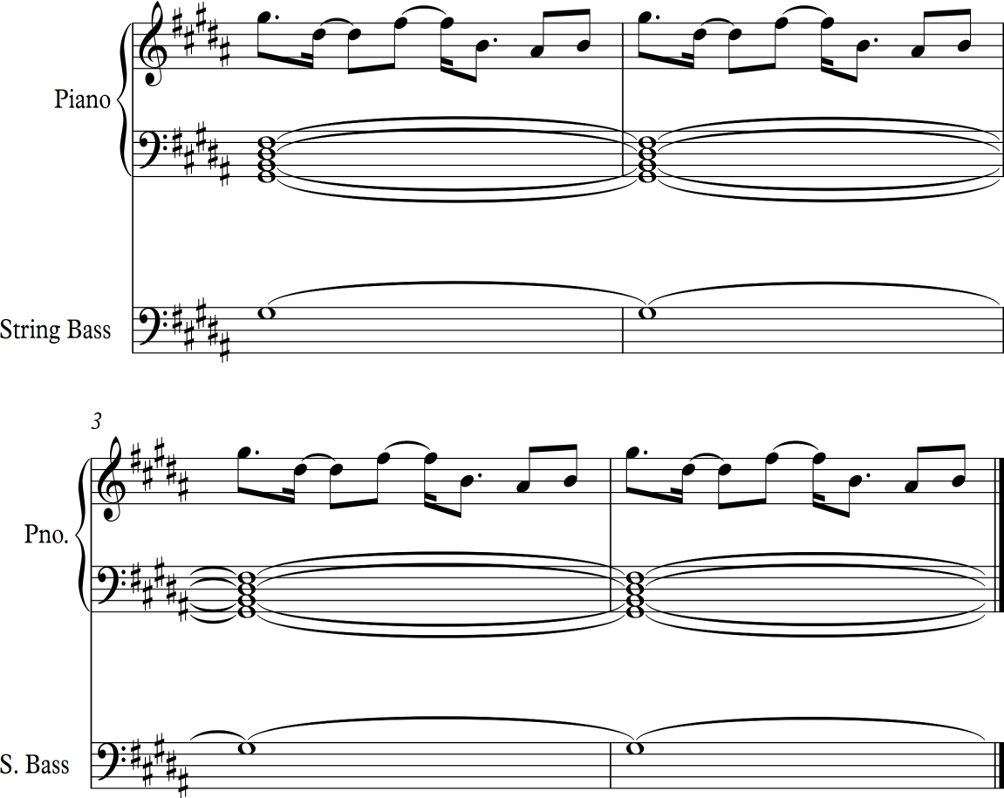

Bagian B
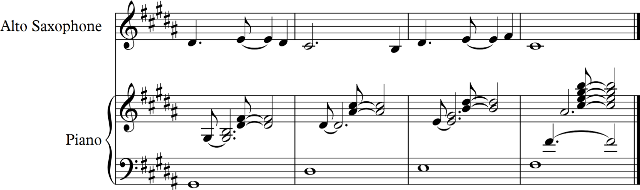
Bagian C
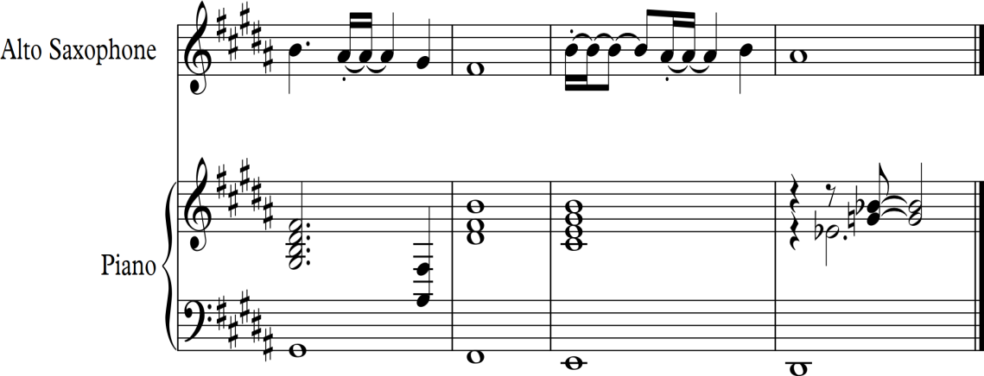
Bagian D
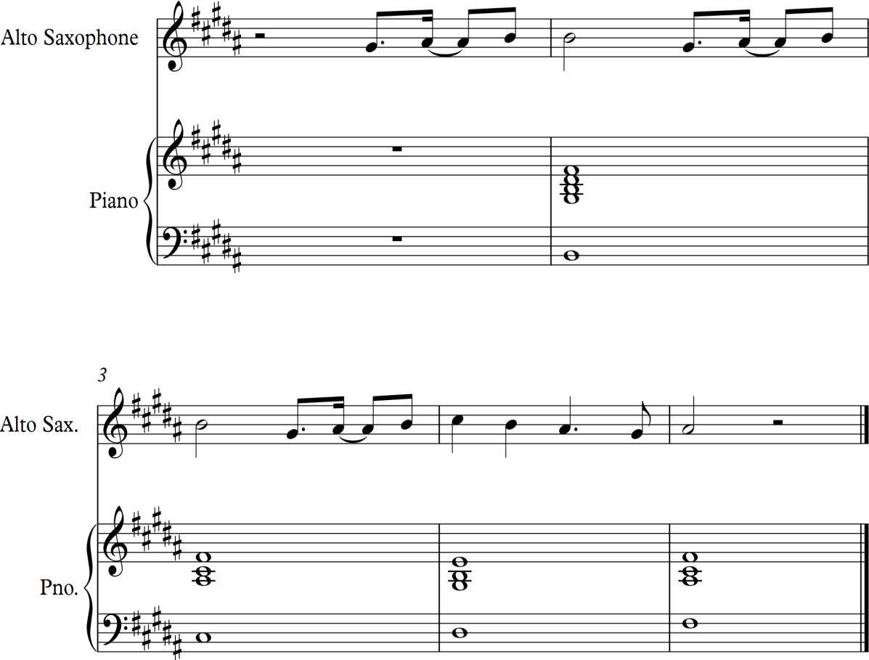

Bagian E
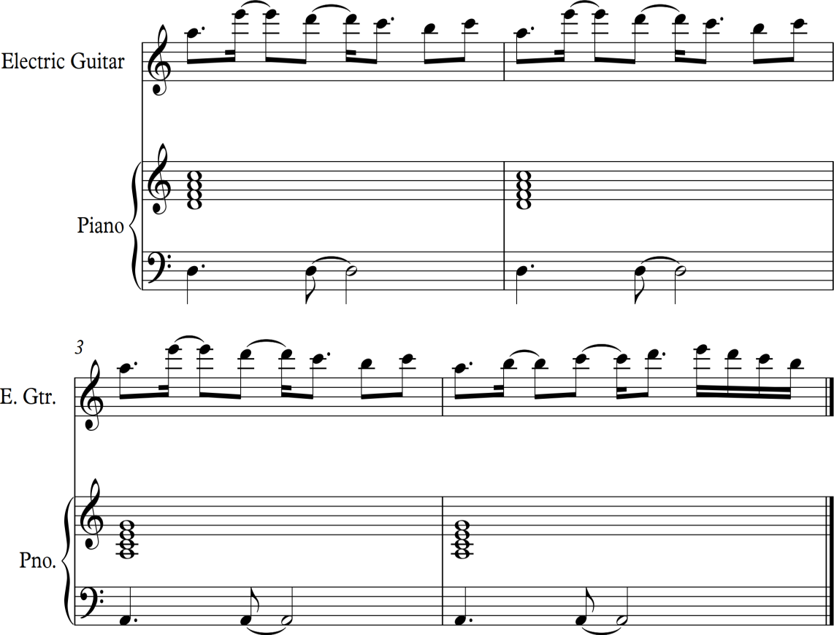
Setelah bagian 2, musik akan masuk pada bagian 3 dimana Yusuf kembali menemukan kemuliaan yang direncakana Allah pada Nabi Yusuf. Dalam bagian ini musik akan kembali mengambil emosi kemuliaan, emosi senang dan ceria. Dalam cerita diceritakan bahwa sekalipun dalam penjara, Nabi Yusuf tetap melakukan hal baik. Yusuf memiliki suatu keahlian yang diberikan Allah secara istimewa, yaitu bisa mengartikan mimpi. Dalam penjara, Yusuf disenangi oleh teman teman di penjara dan jugaoleh kepala penjara. Dan suatu hari, raja Firaun yang merupakan Raja Mesir saat itu mengalami suatu mimpi. Ia mencari orang yang bisa mengartikan mimpinya ke seluruh mesir. Lalu singkat cerita ditemukanlah Yusuf dan dari situ Yusuf menjadi orang kedua yang paling berkuasa di Mesir. Di bagian inilah dimana emosi cerita akan diwakili oleh musik bagian 3. Bagian 3 terdiri dari 4 sub bagian yaitu bagian A (prelude), bagian B (intro), bagian C (song), bagian D (reff). Musik diawali dengan insipit ritmik anakustik, insipit melodis akord, dan insipit harmonis tonika. Musik dimulai dengan bagian A selama 8 bar, kemudian dilanjutkan dengan desain kontras ke bagian B dilanjutkan dengan desain kontras ke bagian C masing masing 16 bar. Musik kembali mengalami desain return ke bagian B selama 16 bar, kemudian dilanjutkan kembali dengan desain kontras ke bagian C yang berisi 16 bar. Setelah bagian C, musik dilanjutkan dengan desain kontras ke bagian D selama 16 bar dan diakhiri dengan desain return ke bagian B selama 16 bar.
Bagian A
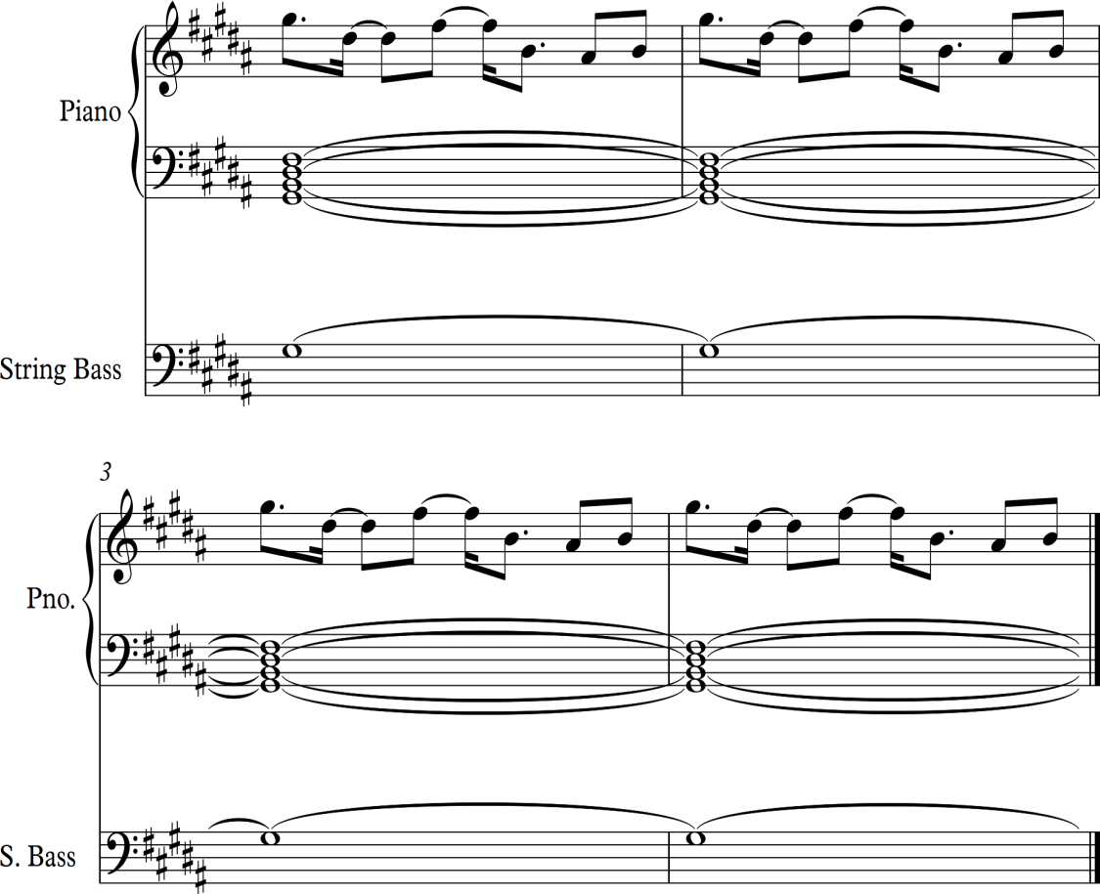

Bagian B
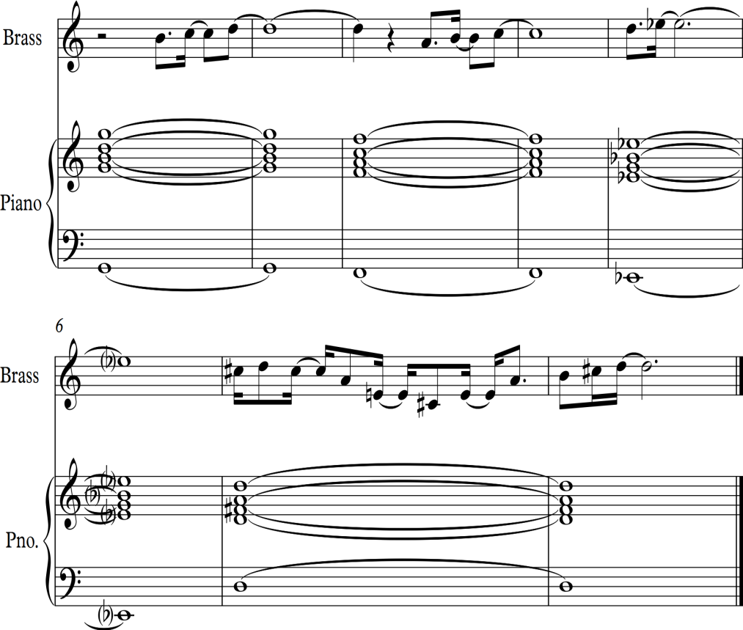
Bagian C
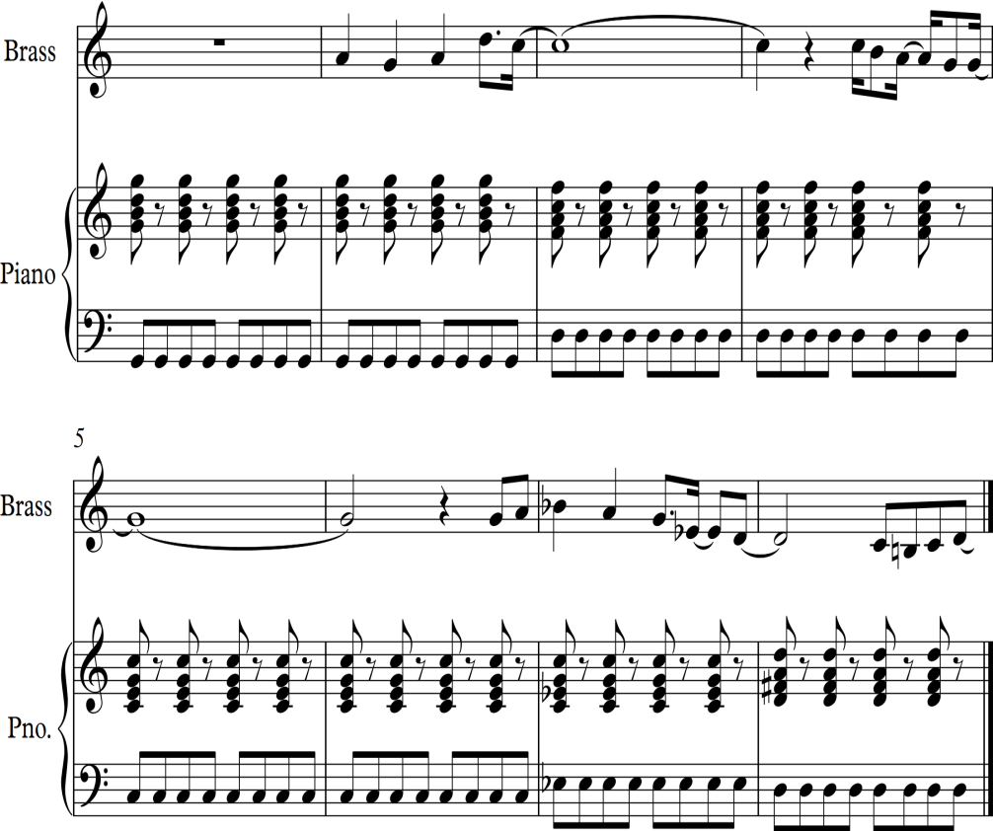

Bagian D
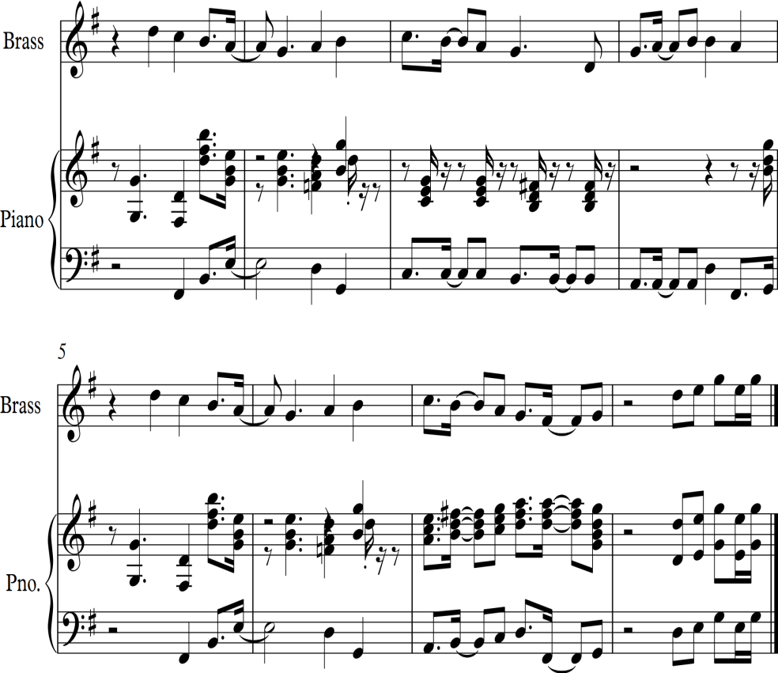
Pengembangan musik bagian tiga diawali dengan adanya gabungan beberapa ide parametrik musik secara langsung yaitu parametrik harmoni, ritmik, dan melodi yang bersumber dari lagu In The Stone (Earth Wind and Fire. Pada lagu ini terdapat unsur brass section yang mengandung ciri dari musik kerajaan. Dari sinilah penulis mengambil jenis melodi lagu In The Stone sebagai lambang kemuliaan dan kebahagiaan yang juga terjadi dalam cerita Nabi Yusuf. Dari ide ide inilah penulis menggarap musik bagian ketiga.
Konsep berikutnya yang digunakan dalam penciptaan karya ini adalah adanya refisi dari bagian bagian musik yang telah dibuat. Menurut kamus besar bahasa Indonesia, yang dimaksud refisi adalah peninjauan (pemeriksaan) kembali untuk perbaikan (nomina). Penulis percaya pemeriksaan menjadi suatu hal yang sangat penting karena bisa digunakan sebagai sarana untuk memperbaiki karya yang telah dibuat agar menjadi sesuatu yang lebih baik. Hal yang mengalami refisi dalam karya “Cinta Agape” adalah refisi penulisan dan refisi musikal. Refisi tidak langsung dilakukan dalma refisi penulisan dengan adanya bimbingan dengan dosen pembimbing. Refisi musikal pun dilakukan dengan adanya bimbingan dari dosen pembimbing, namun ada juga refisi yang terjadi secara langsung saat latihan dilaksanakan. Dosen yang ikut berperan dalam refisi adalah Robby Meka, S.Sn, M.Hum dan Ir. Ahmad Hidayat, Amd.Sn.
Dalam pembuatan karya ini penulis juga memilki maksud untuk bisa turut membantu dalam perkembangan musik di Universitas Pasundan. Maka dari itu penulis juga menambahkan kelengkapan etis dalam karya ini agar dapat lebih mudah dicari. Menurut dosen pembimbing Robby Meka,S.Sn, M.Hum, kelengkapan etis terdiri kelengkapan petunjuk musikal dan kelengkapan hukum. Yang dimaksud dengan kelengkapan petunjuk musikal adalah adanya tanda tempo, dinamika, tempo per bagian. Sebagai contoh:

3.3 PEMBAHASAN
Karya Cinta Agape ini dibuat dalam katergori musik programma yang dibawakan dalam bentuk instrumental band yang diisi oleh alat musik seperti saxophone, drum, bass, gitar, dan keyboard. Penulis memilih instrumen instrumen tersebut karena menurut Roland Bartes, setiap hal dapat melambangkan suatu hal lain yang berbeda. Dari gagasan inilah penulis juga memaknai setiap instrumen dengan hal hal yang berhubungan dengan cerita Nabi Yusuf. Penulis memaknai saxophone sebagai suatu kehidupan karena sumber suara dari saxophone adalah hembusan angin asli dari seorang manusia. Penulis memaknai drum sebagai waktu yang terus berjalan yang terkadang menemui masa masa yang keras dan lembut. Dan penulis memaknai gitar, bass, dan kerboard sebagai suatu kesatuan alam yang menjadi penyatu antara kehidupan Yusuf dengan waktu yang terus berjalan. Cerita yang diambil sebagai dasar cerita adalah cerita Nabi Yusuf yang berisi mengenai kehidupan seorang manusia yang diawali dengan kehidupan bahagia, dan mengalami keterpurukan serta kembali kepada kehidupan yang indah.
Karya Cinta Agape ini dibuat dengan adanya tulisan berupa notasi preskriptif dengan semua instrumen yang akan ditampilkan pada lampiran dari pada laporan “Cinta Agape” juga dibuat dalam konsep garap tertentu yang telah ditentukan melalui berbagai pertimbangan dan juga saran dari teman teman serta dosen pembimbing. Orisinalitas “Cinta Agape” juga tercipta karena belum pernah ada yang menciptakan gabungan beberapa ide verbal dan non verbal serta konsep yang dibuat sebelumnya.

BAB IV
PROSES PRODUKSI PERTUNJUKAN

4.1. KONSEP PEMENTASAN
Komposisi ini akan dimainkan dalam format kombo (band), terdiri dari 6 pemain yang masing-masing akan memainkan 1 set drum, 1 gitar elektrik, 1 bass elektrik, dan 2 keyboard, serta 1 saxophone. Adapun peralatan panggung yang dibutuhkan didalam pementasan ini adalah 6 buah monitor suara, 1 buah ampli gitar, 1 buah ampli bass, 2 buah ampli keyboard, dan 4 buah speaker out; masing-masing 2 buah disusun di bagian kiri luar panggung, dan 2 buah disusun dibagian kanan luar panggung.

4.2.1. TATA PENTAS
Komposisi ini akan dipentaskan dengan bentuk panggung dalam ruangan, dan dimainkan dalam format kombo (band), yang terdiri dari 6 instrumen musik, untuk itu dibutuhkan panggung dengan luas 8x16 meter. Adapun desain pentas dalam pementasan komposisi ini adalah sebagai berikut :
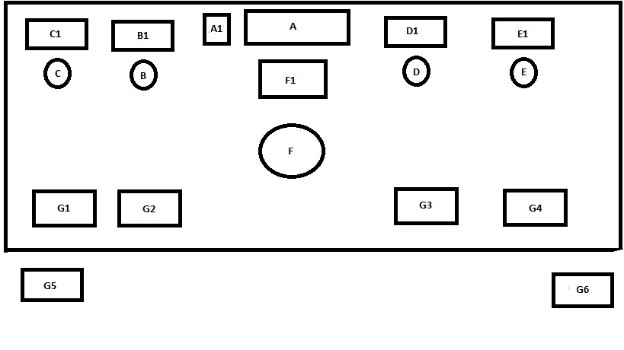
Keterangan:
A : Pemain Drum
A1 : Spiker Monitor Drum
B : Pemain Saxophone
B1 : Ampli Saxophone
C : Pemain Keyboard 2
C1 : Ampli Keyboard 2
D : Pemain Bass
D1 : Ampli Bass
E : Pemain Gitar
E1 : Ampli Gitar
F : Pemain Keyboard 1
F1 : Ampli Keyboard 1
G1 : Spiker Monitor Keyboard
G2 : Spiker Monitor Saxophone & Keyboard
G3 : Spiker Monitor Bass & Keyboard
G4 : Spiker Monitor Gitar
G5 : Spiker
G5 : Spiker

4.2.2. TATA SUARA
Komposisi ini akan dipentaskan dengan bentuk panggung outdoor. Secara keseluruhan, pementasan ini membutuhkan energi listrik sebesar 10.000 watt. Adapun perhitungan kapasitas sound system dalam pementasan ini adalah sebagai berikut :
- Cover area (termasuk panggung) 50 x 30 meter = 1500 m2
- Perhitungan kapasitas sound 120 watt = 20 m2
- 1500 : 20 = 75, 75 x 120 = 9000
Berdasarkan perhitungan diatas, maka energi listrik yang dibutuhkan untuk pementasan ini adalah sebesar 9000 watt. Namun, dalam lingkup tata suara, kapasitas 9000 watt itu tidak tersedia. Maka dari itu, hasil perhitungan diatas penulis bulatkan dari 9000 watt menjadi 10.000 watt.

4.2.3. TATA BUSANA (KOSTUM PENTAS)

Dalam pelaksanaan pertunjukan yang, diperlukan juga penunjang pertunjukan yaitu kostum. Pada kenyataannya, kostum yang dikenakan berpengaruh dalam pertunjukan, sehingga ini menjadi salah satu elemen penting dari sebuah pertunjukan. Maka dari itu penulis beserta tim akan mengenakan kostum yang sopan dan rapih. Pemain akan menggunakan celana panjang dan kemeja serta sepatu agar dapat terlihat lebih rapih dan sopan sehingga lebih menarik untuk dilihat.
Alasan pemain menggunakan kostum sopan dan rapih adalah untuk menampilkan pernampilan yang terbaik tanpa menampilkan kesan sembarangan dalam melakukan pertunjukan. Selain itu juga, Universitas Pasundan adalah tempat yang dimana mahasiswa menimba ilmu dan dosen untuk mengajar, maka dari itu kostum yang dipilih oleh pemain tidaklah rumit, namun sopan dan rapih.

  - PEMILIHAN PEMAIN
Penulis dalam menampilkan “Cinta Agape” dibantu oleh beberapa pemain. Penulis memilih pemain untuk membantu pementasannya karena hubungannya yang cukup dekat dengan para player tersebut. Selain itu, penulis juga sudah memiliki pengalaman bermain musik dengan para player tersebut, sehingga, penulis pun cukup mengenali skill dan karakteristik dari permainan player-player tersebut. Hal inilah yang kemudian membuat penulis merasakan adanya kecocokan antara karakteristik player dengan permainan instrument pada komposisi “Cinta Agape” yang akan dimainkannya. Sehingga penulis memilih player-player tersebut untuk membantu pementasannya. Pemain pemain yang akan membantu pementasan komposisi ini adalah sebagai berikut :
- Alfredo Lamborghini (Gitar)
- Rexa Buyung (Drum)
- Menno (Keyboard 2)
- Felix (Saxophone)
- Fergian (Bass)

4.3 PROSES LATIHAN

Dalam sebuah proses pertunjukan, terdapat beberapa tahapan yang harus dilalui oleh seorang penampil. Dan salah satu tahapan tersebut adalah proses latihan. Sebelum mementaskan komposisi “Cinta Agape”, penulis juga melewati proses latihan ini. Proses latihan sendiri dimaksudkan untuk mentransformasikan ide/gagasan dari karya TA kepada para pemain yang akan membantu pementasannya.
Setelah menentukan pemain yang membantu dalam memainkan karya, penulis membagikan materi musik kepada masing masing pemain agar dapat dipelajari dan bisa dikritik atau diberi saran. Lagu dibagikan dengan mengubah format lagu yang dibuat dalam cubase menjadi mp3 sehingga mudah didengarkan dalam pemutar musik. Penulis juga sering mengadakan pertemuan dengan para pemain sehingga kontak antar pemain bisa terjalin dengan baik.
Proses latihan sendiri dilakukan di studio Rexa Musik School Jl. Purbasari no.3 Sangkuriang, Cimahi. Alasan penulis memilih studio ini sebagai tempat latihannya adalah karena peralatan yang baik dan memadai, serta telah menjadi tempat latihan rutin yang dilakukan penulis setiap minggu. Adapun spesifikasi peralatan di studio Matrix adalah sebagai berikut :
- Drum : PDP DW
- Mixer : Behringer 24-bit fx Processor
- Speaker : Behringer
- Ampli Bass : Carter CB 80 Baby Bomber
- Keyboard : Roland Juno-Gi
- Microphone : 2x Shure BETA 58
Dengan alat alat yang ada diatas, latihan berlangsung dengan baik selama persiapan untuk penampilan tugas akhir karya “Cinta Agape”.

4.4 PENGHARGAAN PEMAIN
Dalam dunia industri musik profesional, seorang pemain yang telah melakukan tugasnya dengan baik akan mendapatkan honor atau gaji. Namun dalam hal ini, penulis tidak memberikan honor atau gaji kepada para pemain tetapi meminta bantuan secara gotong royong. Hal ini didukung oleh kenyataan bahwa penulis dan para pemain memiliki hubungan pertemanan dan komunikasi yang baik. Meskipun demikian penulis memberikan sedikit penghargaan kepada pemain dalam bentuk makan malam, setelah pertunjukan selesai, sebagai tanda terima kasih atas bantuan mereka.

BAB V
PENUTUP

  - KESIMPULAN
Dalam kesempatan ini penulis telah menggarap musik dalam kategori musik programma, yaitu musik yang melukiskan atau diinspirasi oleh sebuah subjek non musikal seperti sebuah cerita, objek atau pemandangan, melalui pemakaian efek efek atau instrumen musikal (ensiklopedi Encarta, perangkat lunak microsoft, tahun 2009, s.v.programme music). Cerita yang dijadikan dasar komposisi “Cinta Agape” adalah cerita Nabi Yusuf yang bersumber dari kitab suci Alkitab dan Al-Quran. Cerita tersebut digunakan untuk mentransformasikan sebuah ide awal yaitu Cinta Agape yang merupakan cinta yang ditunjukan Tuhan kepada manusia.
Komposisi “Cinta Agape” disajikan secara instrumental dan dimainkan dengan beberapa instrumen, yaitu Kibord, Bass, Drum, Gitar, dan Saksofon. Dalam semiotika musik, berbagai hal dapat dilambangkan oleh hal lain. Oleh karena itu dalam karya ini Nabi Yusuf dilambangkan dengan instrumen Saksofon. Aspek waktu dilambangkan dengan Drum. Berbagai situasi kehidupan Nabi Yusuf dilambangkan dengan gabungan instrumen keyboard, gitar, dan bass.
Semiotika musik juga bisa dilihat dalam aspek aspek musikal seperti ritme, melodi, interval, dan harmoni. Dalam karya “Cinta Agape” dibangun dengan adanya dua jenis ritme atau sukat yang berbeda yaitu 4/4 dan 6/8 namun teratur. Maksud dari kedua jenis ritme ini melambangkan bahwa Allah mengasihi manusia dalam keadaan atau situasi apapun, keadaan suka maupun duka. Namun keadaan tersebut tetap dalam kendali Allah yang terjadi secara teratur. Melodi yang muncul secara dominan adalah jenis melodi dengan interval melangkah yang membangun emosi yang lebih bisa diterima oleh manusia. Namun melodi dengan interval melangkah tentu saja perlu ditemani dengan melodi berinterval melompat sebagai suatu bentuk kehidupan. Demikian juga dengan “Cinta Agape”, yang dihidupkan dengan interval melangkah dan melompat. Harmoni yang menonjol dalam karya ini adalah harmoni tonal atau harmoni yang nada nada dan akor akornya berkaitan dengan sebuah nada dan / atau akord pokok. Harmoni tonal (aspek vertikal musik) melambangkan persekututan manusia dengan Allah.
Musik dibuat menjadi 3 bagian yang menggambarkan 3 bagian cerita Nabi Yusuf yaitu bagian masa anak anak, bagian masa kesedihan, dan bagian masa kemegahan. Untuk membangun gambaran bagian bagian cerita tersebut, penulis memilih beberapa karya yang dijadikan sebagai karya acuan yang memberi inspirasi untuk membangun kualitas emosi setiap bagian. Dipihak lain, setahu penulis sampai hari ini belum pernah ada musik yang dicipta berupa gambaran cinta kasih Agape melalui jalan hidup Nabi Yusuf yang diperkuat dengan rangkaian 3 kualitas tingkat emosi yang penulis gunakan. Dari fakta fakta yang ada, dapat dikatakan bahwa “Konsep Garap Komposisi Cinta Agape” secara kompositoris mengandung aspek orisinalitas.

  - SARAN
Dalam penciptaan karya “Cinta Agape” ini, penulis mengalami berbagai pengalaman yang baik maupun buruk. Sebagai contoh adalah penulis dilatih untuk bisa bertanggung jawab dalam melaksanakan penciptaan tanpa menunda-nunda waktu pengembangan ide pokok musikal. Dengan begitu penulis bisa memiliki kemampuan dalam mengejar target penciptaan musik yang ada. Secara lebih konkret, ketika kita memiliki sebuah motif dasar melodi, kita jangan menunda-nunda untuk mengembangkan ide dasar melodi tersebut. Dengan ini penulis belajar untuk tidak menunda-nunda pekerjaan yang harus dikerjakan. Semakin kita menunda pekerjaan yang harus dikerjakan, akan semakin sulit pula kita menyelesaikan pekerjaannya. Sebagai contoh dalam menggarap komposisi, jika pekerjaan ditunda ide bisa saja hilang karena terlupakan. Oleh karena itu penulis ingin memberikan saran kepada teman teman yang sedang melakukan tugas akhir atau akan menghadapi tugas akhir, bila kita memiliki sebuah ide dasar musikal seperti motif ritmis, motif pits, forma tertentu, timbre tertentu, dan aspek aspek musikal lainnya, yang perlu dikembangkan, kembangkanlah sesegera mungkin tanpa menunda-nunda.
Disamping tidak menunda-nunda pengembangan ide dasar musikal apapun, hal lain yang perlu dipertimbangkan dalam mengejar aspek keindahan dalam penciptaan adalah memberi ruang kepada aktifitas-akifitas revisi. Dengan demikian kita didorong utuk tidak merasa cepat puas dengan hasil yang ada.

